文宣專欄 — 于中旻牧師
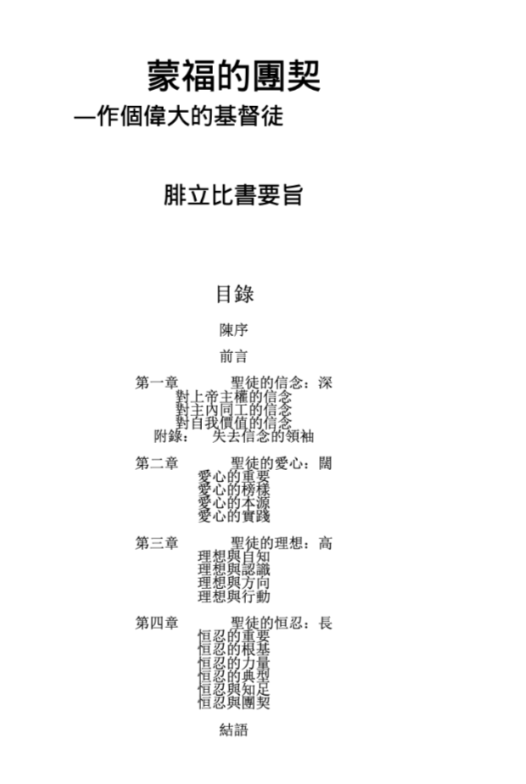
https://aboutbible.net/aBL/C%E5%93%81%E6%A0%BC%E5%9F%B9%E8%82%B2/Bk.%E8%92%99%E7%A6%8F%E7%9A%84%E5%9C%98%E5%A5%91-%E4%BD%9C%E5%80%8B%E5%81%89%E5%A4%A7%E7%9A%84%E5%9F%BA%E7%9D%A3%E5%BE%92/Bk.%E8%92%99%E7%A6%8F%E7%9A%84%E5%9C%98%E5%A5%91-%E4%BD%9C%E5%80%8B%E5%81%89%E5%A4%A7%E7%9A%84%E5%9F%BA%E7%9D%A3%E5%BE%92.%E8%85%93%E7%AB%8B%E6%AF%94%E6%9B%B8.pdf

作者：于中旻 © 2025 James C. M. Yu
聖經網 授權刋於《環球華人宣教學期刊》

《環球華人宣教學期刊》第八十五期 Vol 11, No2 (July 2026)

